**Пояснительная записка**

В предыдущих модулях курса Элементы высшей математики и разделах элементарной математики изучались функции одной независимой переменной. Функции одной независимой переменной не охватывают все зависимости, существующие в природе. Исследование таких зависимостей потребовало совершенствовании математического аппарата, в частности, введение понятия функции нескольких переменных.

Будем рассматривать функции двух переменных, т.к. все важнейшие факты теории нескольких переменных наблюдаются уже на функциях двух переменных. Кроме этого, для функции двух переменных можно дать наглядную геометрическую интерпретацию.

Учебно – методическое пособие *Функции нескольких переменных* разработано в соответствии с требованиями основной образовательной программой по специальности 09.02.07 Информационные системы и программирование, направлено на освоение умений решать прикладные задачи с использованием дифференциального и интегрального исчисления функции двух переменных.

Пособие состоит из двух частей:

Часть 1 Дифференциальное исчисление функции нескольких переменных

Часть 2 Интегральное исчисление функции двух переменных

Каждая часть содержит теоретический материал, что помогает обучающимся самостоятельно изучить основные определения и понятия, необходимые дифференцирования и интегрирования функции двух переменных. Представленные практические примеры, помогают освоить умения дифференцировать функцию двух и более переменных и вычислять двойные интегралы.

Учебно-методическое пособие может быть использовано для выполнения практических заданий, предусмотренных практическими занятиями и типовых расчетов для углубления и закрепления, полученных умений

**Часть 1 Дифференциальное исчисление функции нескольких переменных**

**1 Основные понятия и определения**

**1.1 Определение функции двух переменных. Область определения**

Начнём изучение темы с наиболее распространенной на практике функции двух переменных

Рассмотримплощадь прямоугольника (рисунок 1)



Рисунок 1

Если длины сторон прямоугольника обозначить соответственно через и , то можно рассматривать как функции двух переменных: 

На практике, если есть необходимость увеличить площадь, меняют или ширину или длину (рисунок 2)



   – переменная

- постоянная (const)



  – постоянная (const)

- переменная



Рисунок 2

**Вывод:** На практике при рассмотрении функции двух переменных, одна переменная всегда считается постоянной величиной, а другая переменной

Например: Объем прямоугольного параллелепипеда 

*а* – переменная, - const

- переменная, - const

*с* – переменная, - const

Пусть задано множество D упорядоченных пар чисел .

Множество D упорядоченных пар чисел изображается как часть плоскости ХОУ (рисунок 3)

у у у

х х х

Рисунок 3

Может рассматриваться и вся плоскость ХОУ

Ранее мы рассматривали декартовую систему координат в пространстве и знаем , что каждой паре чисел , можем поставить в соответствие некоторое число z (построение точек в пространстве, (рисунок 4)

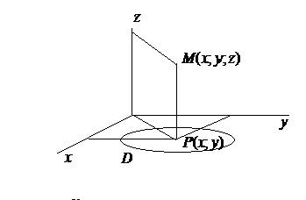

Рисунок 4

**Определение 1** Соответствие , которое каждой паре чисел значений двух независимых переменных величин  и  из множества *D* сопоставляет одно определенное значение величины , называется функцией двух независимых переменных  и  в области *D* и обозначается 

**Определение 2** Совокупность пар  значений  и , при которых можно найти значение функции  называется областью определения функции и обозначается *D(z).*

 (Рисунок3)

Множество точек D является областью определения функции: 

Множество значений, переменных  в области определения , называется областью изменения этой функции и обозначается  или Е

Областью определения функции обычно является некоторая часть плоскости , ограниченная одной или несколькими линиями (см. рисунок 3)

**Обратите внимание:**

 

 

 

Значение функции  в точке обозначается и называется частным значением функции

Функцию , где можно понимать (рассматривать) как функции точки координатной плоскости .

**Определение 3** Линию, ограничивающую область определения, называют ***границей*** области определения

Граница области определения – простая (гладкая) кривая

Кривая называется простой, если она не имеет точек самопересечения

Если границей является эллипс, то это гладкая кривая, если петлевая парабола, то она не является гладкой кривой и не может быть границей области определения (рисунок 5)

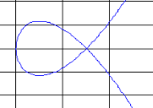

Рисунок 5

Различают область определения:

- открытые;

- замкнутые;

- ограниченные;

- неограниченные

Если точки границы области D не входят в область D, то область называется ***открытой*** (граница изображается пунктиром)

Если точки границы области D принадлежат области D, то область называется ***замкнутой***  (граница изображается сплошной линией).

**Замечание.** Обычно, если речь идет об области D, то подразумевают открытую область; случай замкнутой области всегда отмечают особо и обозначают (рисунок 6)

Открытая область

Замкнутая область

Рисунок 6

Область называется ***ограниченной***, если она целиком лежит внутри некоторого круга с центром в начале координат (рисунок 7)

у

о х

х

Рисунок 7

В противном случае - ***неограниченной***

В зависимости от этого различают: замкнутая ограниченная область, замкнутая неограниченная область, открытая ограниченная область и т.п. (см. рисунки)

|  |  |  |
| --- | --- | --- |
| C:\Users\Балотова Г К\Pictures\2c39b7af-4a50-4eb2-8d3a-fd7e8fbc3fc6.jpg  Ограниченная полуоткрытая |  | C:\Users\Балотова Г К\Pictures\5dd3bd43-ae74-41b9-b187-86f1812fd25d.jpgНеограниченная полуоткрытая |
| Неограниченная замкнутая |  | Ограниченная открытая |

**1.2 Способы задания** 

Как и для функции одной переменной для функции двух переменных существуют три

основных способа задания, рисунок 8

Табличный





Графический



Аналитический

Рисунок 8

**1 Табличный способ задания**

Любая таблица с двойным входом, представляет табличный способ задания функции двух переменных. Например, таблица произведения:

, если , , то 

|  |  |  |  |  |
| --- | --- | --- | --- | --- |
| **1** | **2** | **3** | **4** | **5** |
| **2** | 4 | 6 | 8 | 10 |
| **3** | 6 | 9 | 12 | 15 |
| **4** | 8 | 12 | 16 | 20 |
| **5** | 10 | 15 | 20 | 25 |

**2 Графический способ задания**

Ранее мы рассматривали, что каждой паре чисел , можем поставить в соответствие некоторое число z (построение точек в пространстве, (рисунок 4).

Множество точек в пространстве образуют некоторую поверхность (рисунок 9)

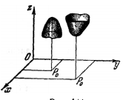

Рисунок 9

**Определение 4** Графиком функции  называется множество точек пространства абсциссы и ординаты, которых являются значениями независимых переменных  и , а аппликаты – соответствующими значениями 

Если графиком функции одной переменной является некоторая линия, то

графиком функции  служит некоторая поверхность (рисунок 10)

z



х у

Рисунок 10

**3 Аналитическое задание**

Функция задается ***формулой***, с помощью которой по заданным значениям независимых переменных отыскиваются значения функции

Например: Найти частное значение функции в точке 



Если  задается аналитическим способом, то под областью определения понимают те значения переменных  и , при которых аналитическое выражение имеет числовой смысл . Для функции одной независимой переменной Из школьного курса математики известно:

|  |
| --- |
|  |
|  |
|  |
|  |
|  |

Эти же свойства применяются и для функции двух переменных

* Найти область определения функции .

 (изобразить)

* Найти область определения функции 

. Граница: 



Рассматривая различные задания функции двух переменных, полезно проводить аналогии с соответствующими понятиями функции одной переменной.

* Найти область определения функции 

**Решение**: так как знаменатель не может обращаться в ноль, то:   


**Ответ**: вся координатная плоскость ХОУ кроме точек, принадлежащих прямой 

Область определения функции двух переменных редко обозначают каким-либо символом, гораздо чаще используют **словесное описание** и/или **чертёж**.

Если бы по условию **требовалось** выполнить чертёж, то следовало бы изобразить координатную плоскость ХОУ и *пунктиром* провести прямую . Пунктир говорит о том, что точки лежащие на линии не входят в область определения.

Как мы увидим чуть позже, в более трудных примерах без чертежа и вовсе не обойтись.

* Найти область определения функции 

**Решение**: подкоренное выражение должно быть неотрицательным: 

**Ответ**: замкнутая, неограниченная правая полуплоскость относительно прямой 

Графическое изображение здесь тоже примитивно: чертим декартову систему координат, *сплошной* линией проводим прямую  и штрихуем правую  **полуплоскость**. Сплошная линия указывает на тот факт, что она входит в область определения.

*у*

4

Найти область определения функции и изобразить её на чертеже  


**Решение** Проанализируем аналитическое задание функции: подкоренное выражением должно быть неотрицательным:  и, учитывая, что знаменатель не может обращаться в ноль, неравенство становится строгим:   
Как определить область, которую задаёт неравенство ?

Сначала чертим линию, которую задаётся

Уравнение  определяет **окружность** с центром в начале координат радиуса , которая делит координатную плоскость на **две** части – «внутреннюю» и «внешнюю» относительно круга. Так как неравенство у нас строгое, то сама окружность заведомо не войдёт в область определения и поэтому её нужно провести пунктиром (рисунок 11)

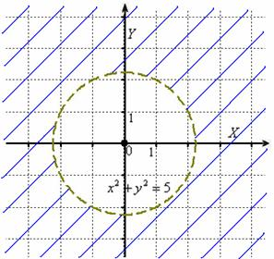

Рисунок 11

Теперь берём произвольную точку плоскости, **не принадлежащую** окружности , и подставляем её координаты в неравенство . Проще всего, конечно же, выбрать начало координат (0;0).   
Имеем: 

Получено **неверное неравенство**, таким образом, точка (0;0)  **не удовлетворяет** неравенству . Т.к. точка (0;0)  выбрана произвольным образом, то данному неравенству не удовлетворяет и любая точка, лежащая внутри круга, и, стало быть, искомая область определения – внешняя его часть. Область определения штрихуется (см. рисунок 11)  
  
Можно взять любую точку, принадлежащую заштрихованной области и убедиться, что её координаты удовлетворяют неравенству .

**Ответ**: открытая, неограниченная область, внешняя часть круга 

Найти область определения функции и изобразить её на чертеже  


**Решение** Проанализируем аналитическое задание функции: подкоренное выражением должно быть неотрицательным:  и, учитывая, что знаменатель не может обращаться в ноль, т.к. в знаменателе логарифмическая функция, то. **Кроме этого**    
Все три условия должны выполняться одновременно, cоставим систему неравенств:



Рассмотрим каждое неравенство отдельно:



Сначала чертим линию, которая задаётся левой частью неравенства

Запишем линию в стандартном виде -это эллипс Строим эллипс, который делит координатную плоскость на **две** части – «внутреннюю» и «внешнюю» относительно эллипса.

Теперь берём произвольную точку плоскости, **не принадлежащую** эллипсу , и подставляем её координаты в неравенство . Проще всего, конечно же, выбрать начало координат (0;0). Имеем:   
Получено **верное неравенство**, таким образом, точка (0;0)   **удовлетворяет** неравенству . Т.к. точка (0;0)  выбрана произвольным образом, то данному неравенству удовлетворяет и любая точка, лежащая внутри эллипса, и, стало быть, искомая область определения –внутренняя его часть. Область определения штрихуется . Так как неравенство у нас *не*строгое, то сам эллипс заведомо войдёт в область определения и поэтому он проводится сплошной линией.

Рассмотрим второе неравенство:



Точки параболы не входят в область определения. Строим её пунктиром.

Рассмотрим третье неравенство:



Строим параболупунктиром, т.к. неравенство строгое.

Парабола делит координатную плоскость на **две** части – «внутреннюю» и «внешнюю» .

Снова берём произвольную точку плоскости, **не принадлежащую** параболе  , и подставляем её координаты в неравенство . Берем точку (0;1). Имеем:   
Получено **неверное неравенство**, таким образом, точка (0;1)   **неудовлетворяет** неравенству . Т.к. точка (0;1)  выбрана произвольным образом, то данному неравенству удовлетворяет точки, лежащие вне параболы , и, стало быть, искомая область определения –внешняя часть относительно параболы. Область определения штрихуется.

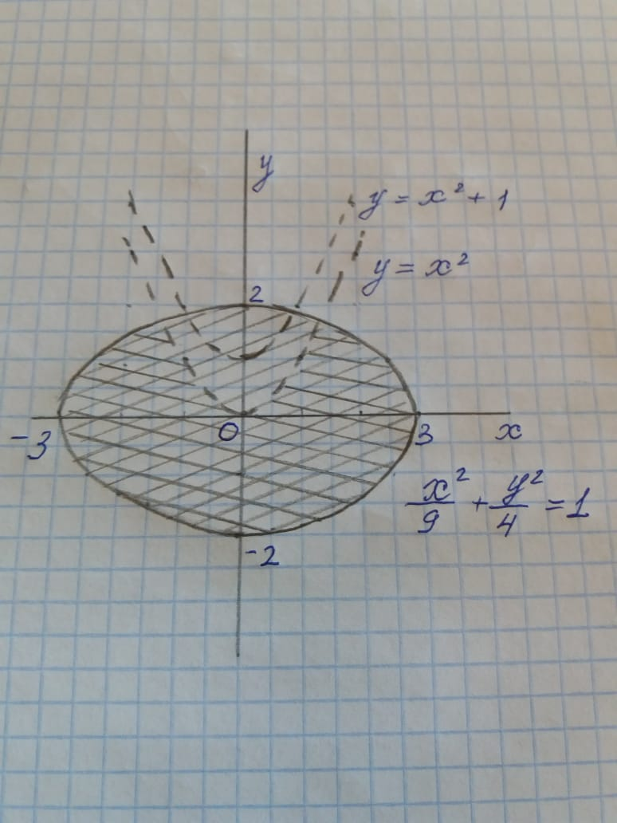

Рисунок 12

Получили графическое изображение области определения (рисунок 12). Областью определения является та часть координатной плоскости , где штрихи наложились друг на друга. Точки параболы  в область определения не вошли.

Ответ: Полуоткрытая ограниченная часть координатной плоскости XOY. Пересечение внутренней части эллипса и внешней части параболы

**2 Предел и непрерывность функции двух переменных**

Определение предела функции двух переменных определяется аналогично определению предела функции одной переменной.

Оно связано с окрестностью точки , в данном случаи с окрестностью точки



**Определение 4** – окрестностью точкиназывается множество всех точек, лежащих внутри окружности радиусас центром в точке (рисунок 13)

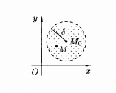

Рисунок 13

**Определение 5** Число А называется пределом функции , если для любой - окрестности числа А найдется такая окрестность точки , что для всех точек из найденной окрестности , значения функции попадают в заданную окрестность.

И записывается: 

Пределы функций при ,т.е. привычисляются аналогично функции одной переменной, также раскрывается неопределенность, применяется первый замечательный предел

* Найти пределы:





Применили первый замечательный предел.

Аналогично определяется и непрерывность функции в точке

**Определение 6** Функции называется непрерывной в точке , если:

1 функция определена в этой точке (

2 существует пред функции в этой точке

3

**2 Частные производные функции нескольких переменных**

Частные производные функции нескольких переменных определяются и находятся аналогично функции одной переменной.

Необходимо повторить:

**Определение производной функции **

Производной функции  в точке *х* называется предел отношения приращения функции к приращению аргумента при стремлении  к нулю:



**Таблицу производных**

|  |  |
| --- | --- |
| 1  2  3  4  5 |  |

**Правила дифференцирования:**







**2.1 Частные и полное приращения функции **

Пусть **-** функция двух независимых переменных  и . Будем считать аргумент  постоянным и рассмотрим получающуюся при этом функцию одной переменной 

Зададим приращение независимой переменной **, ** и найдем ****по ****:



Например Найти приращение функции в точке при 

****Аналогично определяется и частное приращение функции по :



Зададим независимым переменным приращения соответственно , тогда

 называется ***полным приращением*** функции 

**2.2 Частные производные функции двух переменных**

**Определение 7 Частной производной функции**  по *х* называется предел отношения частного приращения функции по *х* к приращению аргумента при стремлении  к нулю и обозначается:  или 

**

Аналогично определяется и производная функции по :

**Определение 8 Частной производной функции**  по *у* называется предел отношения частного приращения функции по *у* к приращению аргумента при стремлении  к нулю и обозначается:  или 

**

**2.3 Техника вычисления частных производных**

Чтобы хорошо усвоить правила вычисления частных производных рассмотрим частный пример.

**1** Найти частные производные функции



Пусть - переменная, -const, т.е. *у* можно выносить за знак производной



Имеем: ****, **,** т.к.-const

Принято переменную х ставить в произведение на первое место, тогда



Пусть - переменная, -const



Исходя из рассмотренного примера сформулируем правила вычисления частных производных и запомним.

**Правило 1** Частная производная функции  по *х* равна производной функции  по *х* в предположении, что  считается величиной постоянной

Аналогично формулируется правило 2 вычисления 

**Правило 2** Частная производная функции  по *у* равна производной функции  по *у*  в предположении, что  считается величиной постоянной

**2 **





**3 **

Обратите внимание при нахождение  надо применить правило дифференцирования произведения, т.к. первый и второй сомножители зависят от 



При нахождение , переменная х считается постоянной величиной



4  ****, **, **

**5** ****,  

**6 **

****;  

**7**, ****; 

**8** ****;



**9**  

****; 

**10** 

=





Если рассмотреть функцию трех и более переменных, частные производные находятся аналогично.

**11** 

Частные производные находятся по переменным: 



Обратили внимание, что считаются постоянными величинами





Вычисление частных производных является основой дифференциального исчисления. Залогом того, что далее Вы будите легко находить полный дифференциал функции нескольких, частные производные высших порядков, дифференцировать неявную и сложную функцию двух переменных является умение находить частные производные.

Выполните самостоятельно:

|  |  |
| --- | --- |
| **12**  Ответ: |  |
| **13**  Ответ: |  |
| **14**  Ответ: |  |
| **15**  Ответ: |  |
| **16**  Ответ: |  |
| **17**  Ответ: |  |

**3 Частные дифференциалы функции двух переменных. Полный дифференциал функции**

Чтобы хорошо разобраться с **частными дифференциалами функции двух переменных**

Надо вспомнить дифференциал функции одной переменной и правило его нахождения:

|  |
| --- |
| ***Дифференциалом*** функции , называется главная часть приращения функции пропорциональная приращению независимой переменной ().    Т.к. , то (**)  Формулой (**) определяется правило вычисления дифференциала функции одной переменной |

**3.1 Частные дифференциалы функции двух переменных**

Частные дифференциалы функции  **также** связаны с понятием частных приращений: 

Рассмотрим **,**.Найдем частные приращения функции по *х* и по *у*: 

*Решение*

Воспользуемся основной теоремой теории пределов

 **



При**** (бесконечно малые величины),

Можно показать, что  бесконечно малая более высокого порядка, чем **,** поэтому при практических расчетах ею можно пренебречь, т.е. **.**

**Вывод:  -** главная часть частного приращения функции  по 

**Определение 9 *Частным дифференциалом*** функции   по называется главная часть частного приращения по линейная относительно ****и обозначается: 

**=**

Из правила вычисления частного дифференциала по вытекает еще одного обозначение частной производной по:

|  |
| --- |
|  |

Аналогично определяется ***частный дифференциал*** функции   по:



Из правила вычисления частного дифференциала по вытекает еще одного обозначение частной производной по:

|  |
| --- |
|  |

**Обозначение частных производных: ** ; ** запомнить.**

***Символ читается частная производная по х***

***Символ читается частная производная по у***

Найдите частные дифференциалы функции:







Обратите внимание – главное уметь находить частные производные

**5.2 Полный дифференциал функции **

Рассмотрим линейную функцию двух переменных **.** Найдем полное

приращение функции по формуле полного приращения: 



**Вывод.** **-**величина пропорциональная относительно ****.

Если функция ****нелинейная, то весьма сложно выражается через , но можно подобрать такие значения А и В, что выражение , хотя и не будет в точности равно , но будет от него отличаться на бесконечно малую более высокого порядка чем  ().

** (**)**

Рассмотрим равенство (**).

**Определение 10**  Функции называетсядифференцируемой в данной точке, если её полное приращение можно представить в виде



, т.е. выражение  является ***главной частью*** полного приращения функции**.**

**Определение 11 Полным дифференциалом функции** называетсяглавная часть полного приращения пропорциональная и обозначается , т.е.

. Т.к. , то

(***)

Можно доказать, что в формуле (***)

получим,



***ПРАВИЛО***

вычисления полного дифференциала

Полный дифференциал функции равен сумме произведений частных производных функции на соответствующие дифференциалы независимых переменных

Найдите полный дифференциал функций:

















**4 Частные производные высших порядков**

Рассмотреть на частном примере 

1 Найдем частные производные:

; 

Полученные частные производные являются функциями независимых переменных . Их снова можно дифференцировать по 

, 

 

; - называются смешанными производными

Обратите внимание, смешанные производные второго порядка равны между собой.

Степень числителя указывает порядок производной, знаменатель порядок, по какой переменной находится первая производная, затем вторая.

Например: - производная четвертого порядка ; порядок дифференцирования – по *х*, еще раз по *х*, по *у* и снова по *х*.

Выводы:

* **Теорема.** Если вторые смешанные производные функции  непрерывные, то они равны между собой
* Частных производных на единицу больше чем порядок производной



Первый порядок:

Второй порядок:   

Третий порядок:  

* Результат повторного дифференцирования не зависит от порядка дифференцирования



Найти для функции 

;





Найти для функции 

;



